Nama : DIMAS KURNIAWAN S

Kelas : B

NIM : L200170032

13.4.1

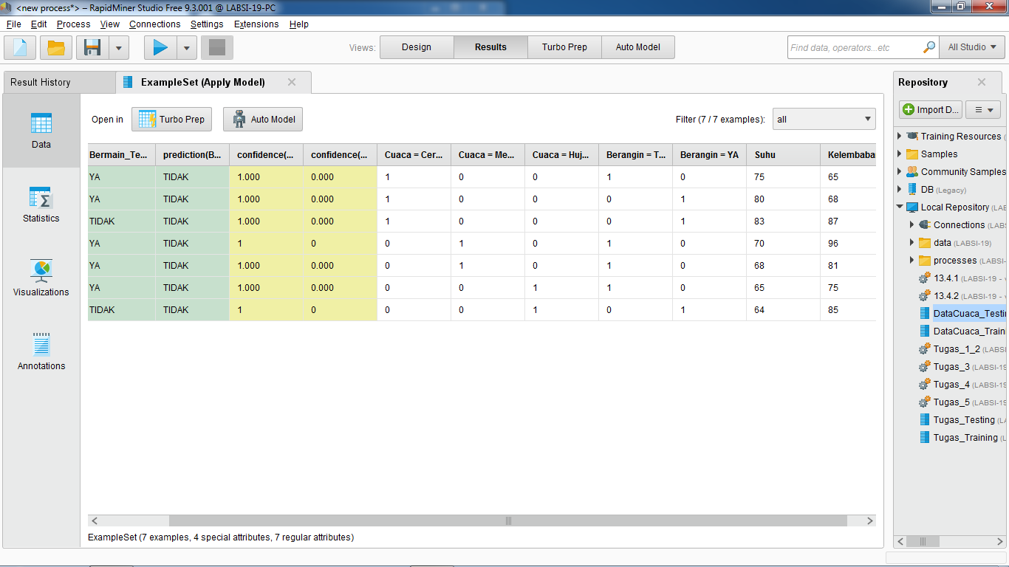

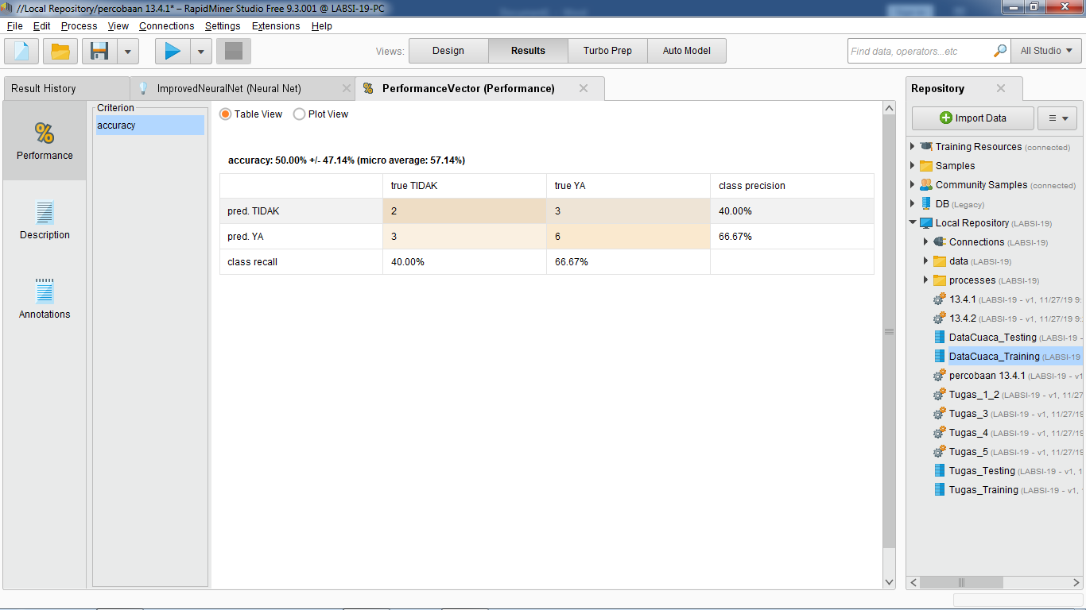

13.4.2

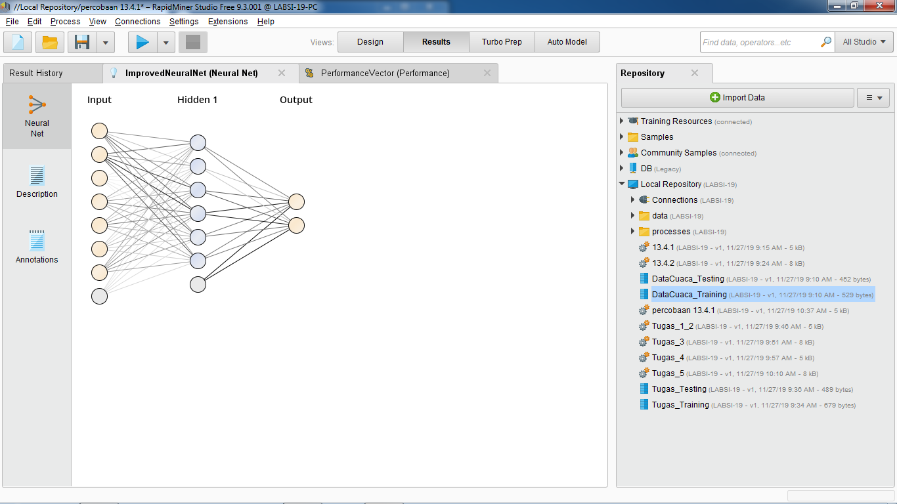

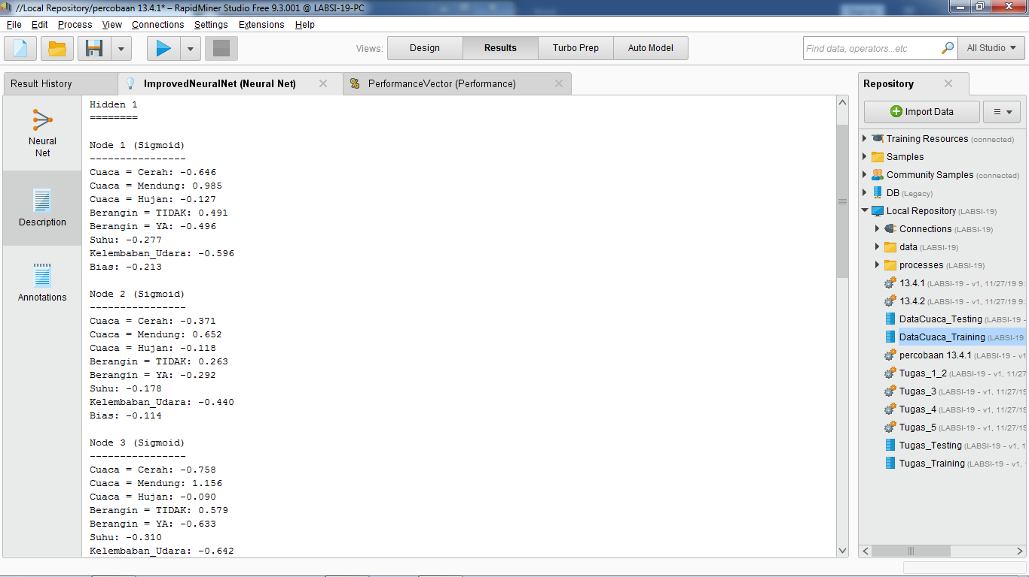

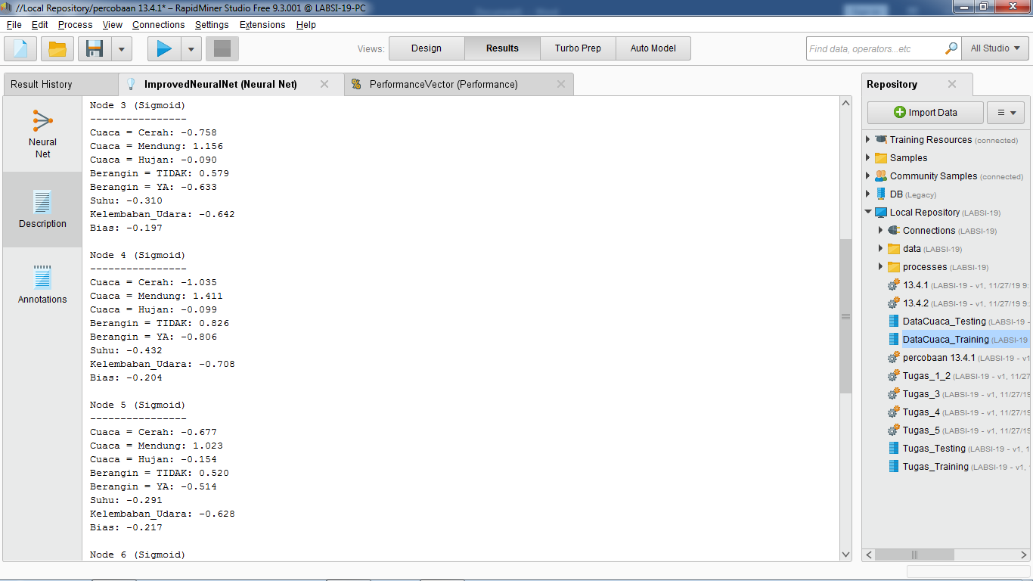

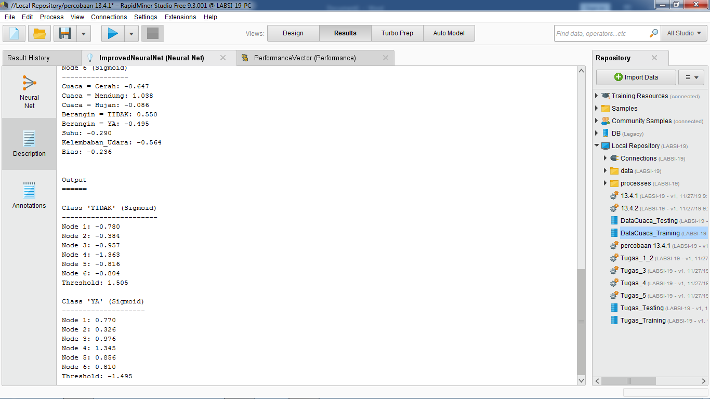

Tugas

1. 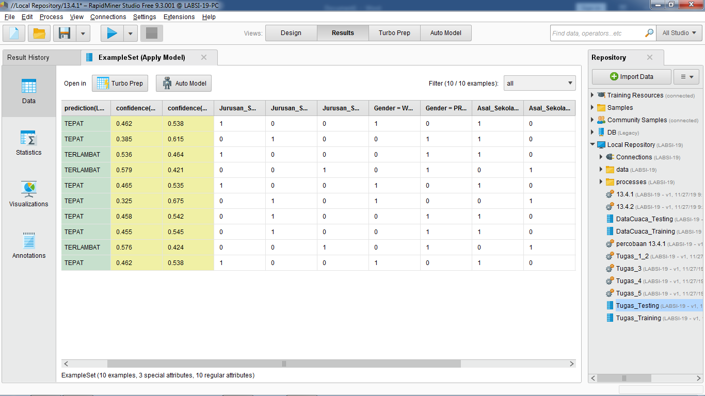

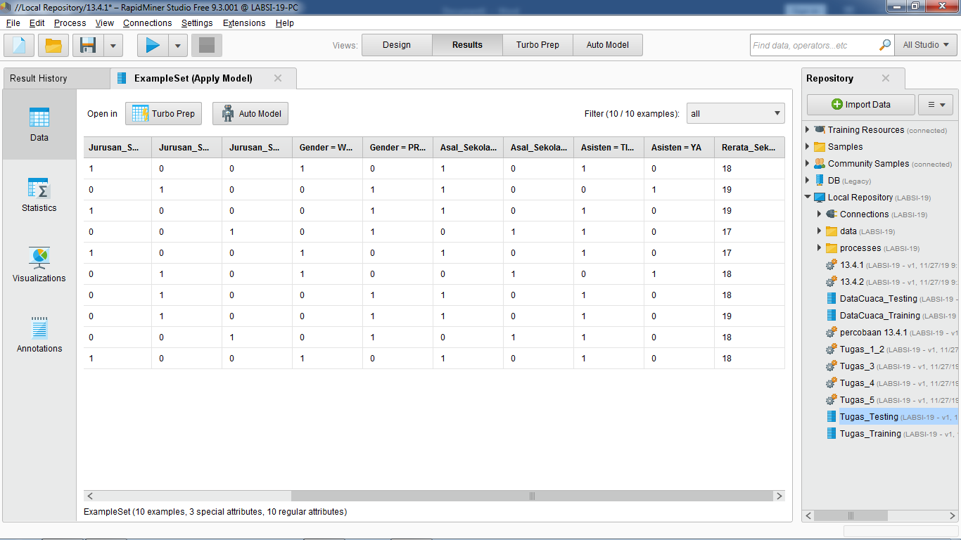

1. 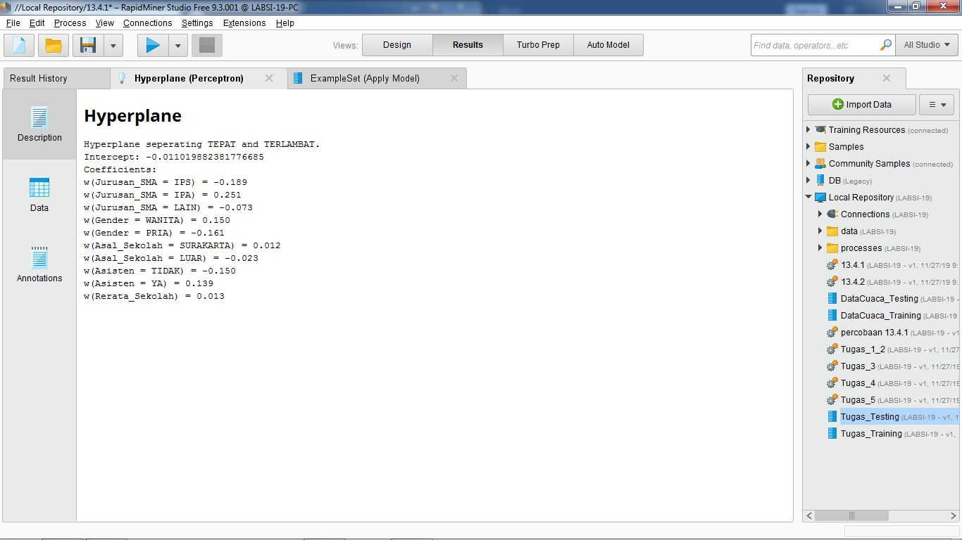

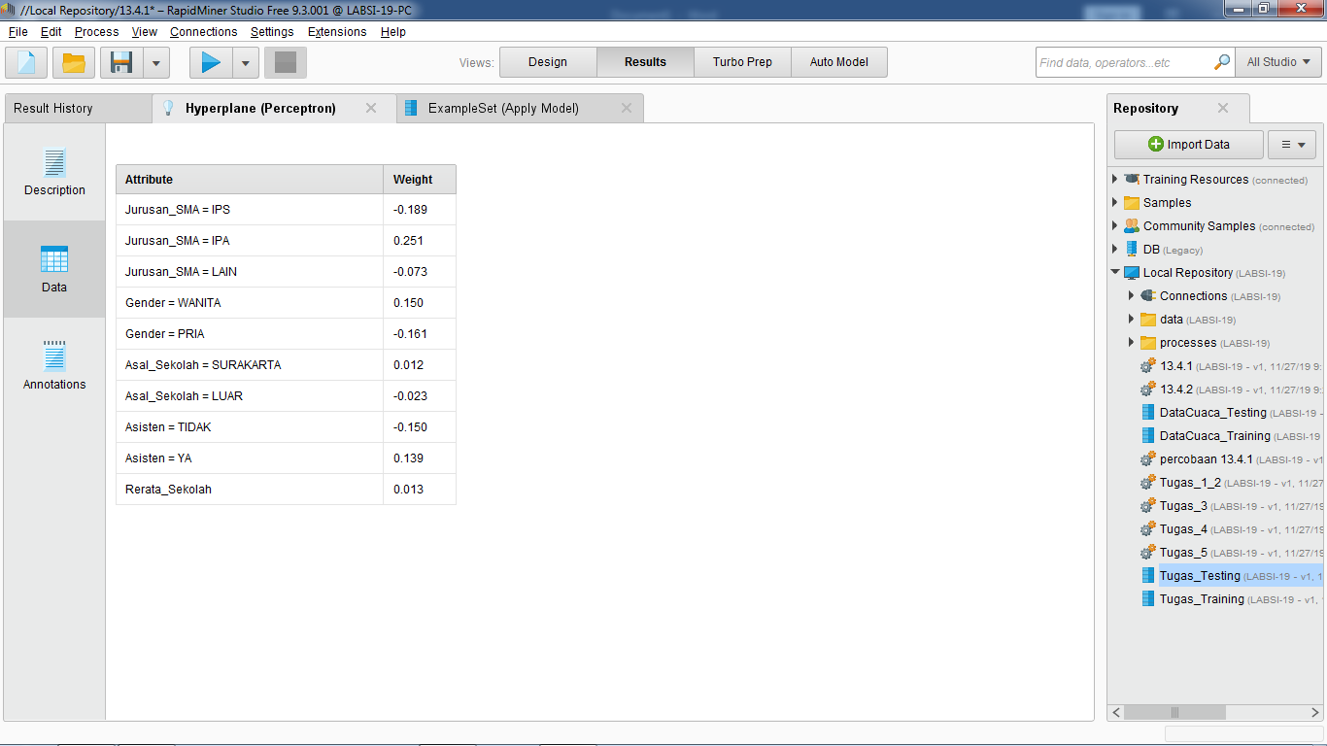

1. 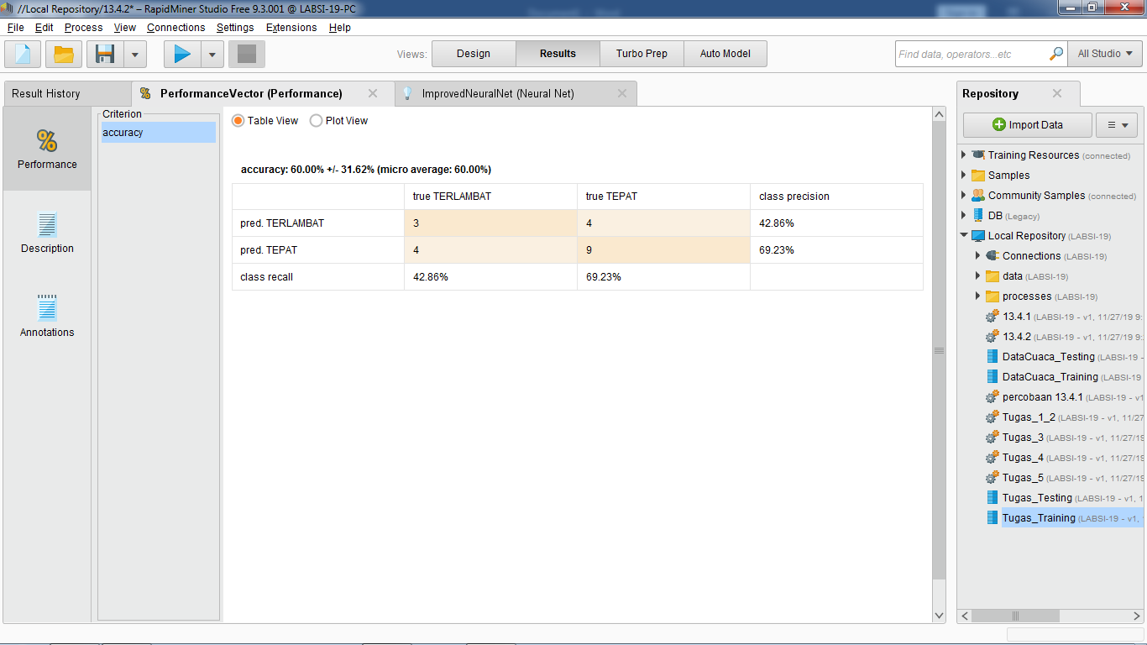
2. 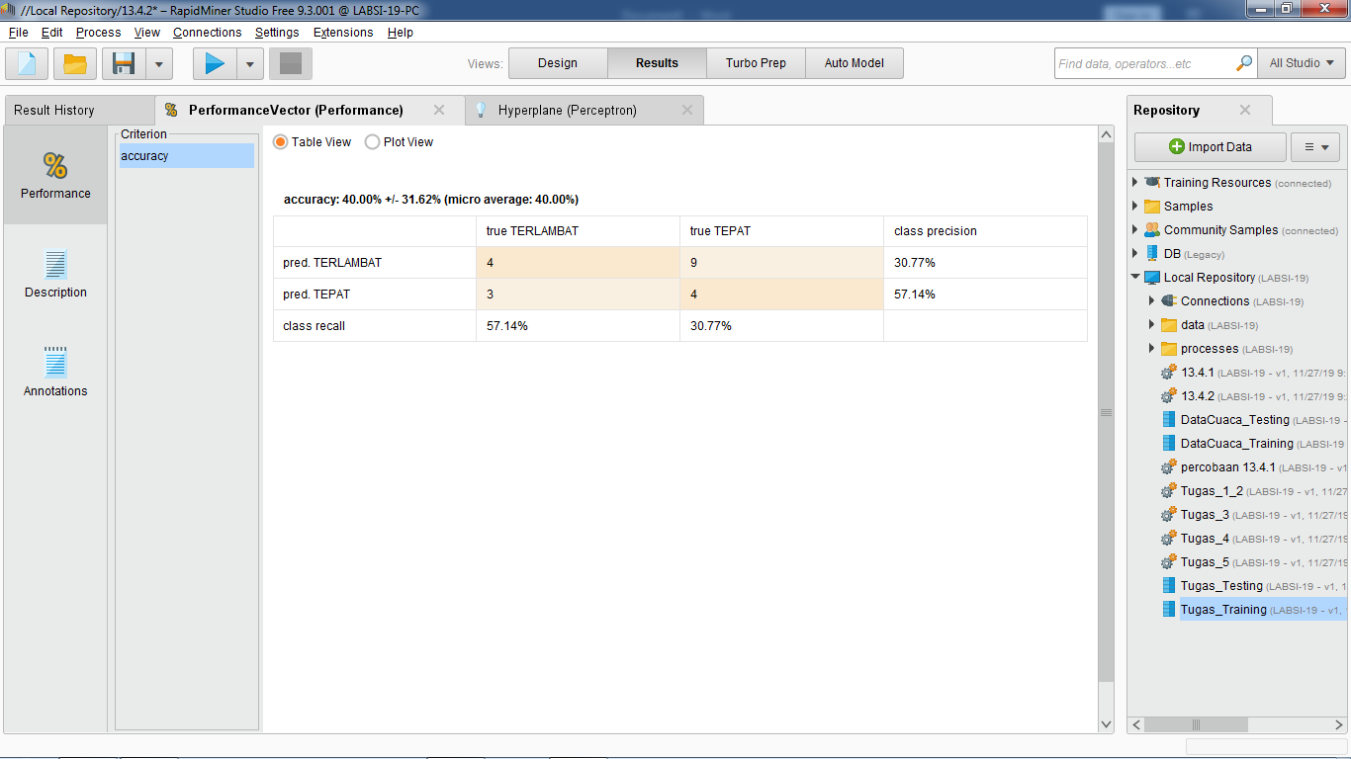
3. 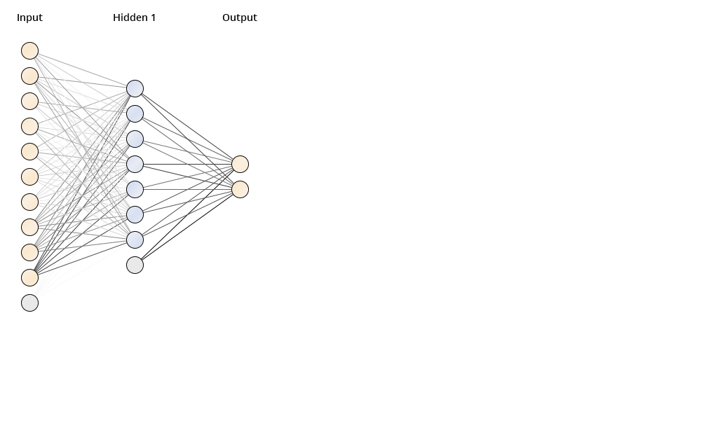
4. Input : 10
5. Hidden : 9
6. Output : 2

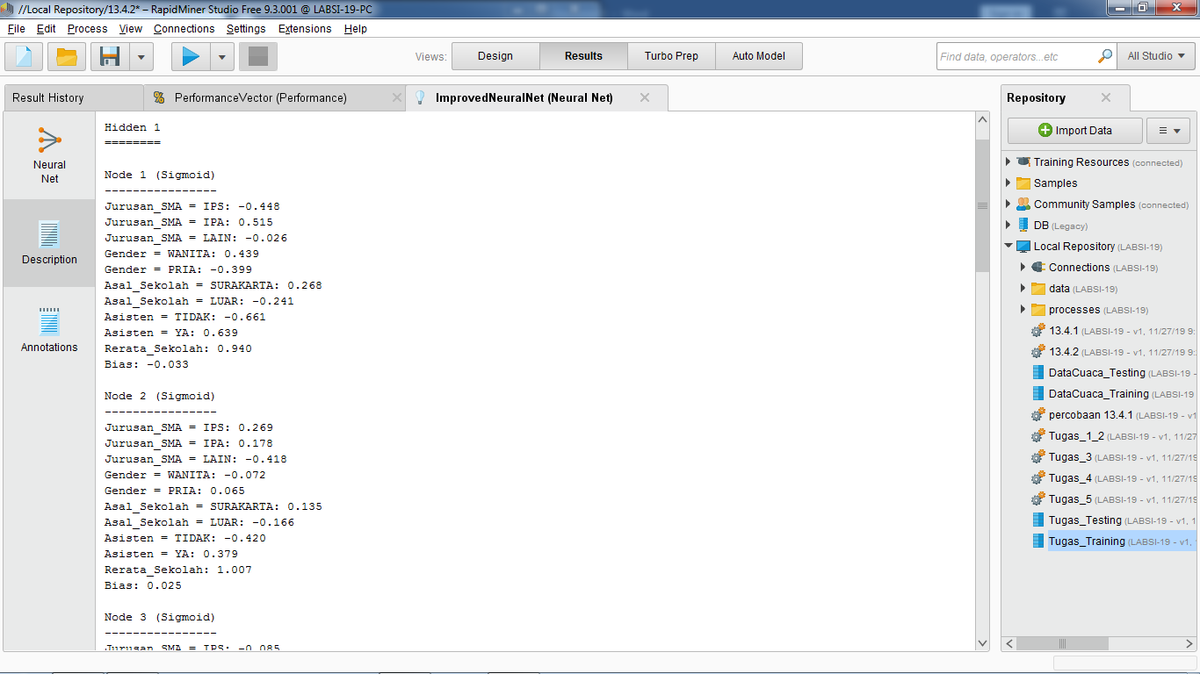

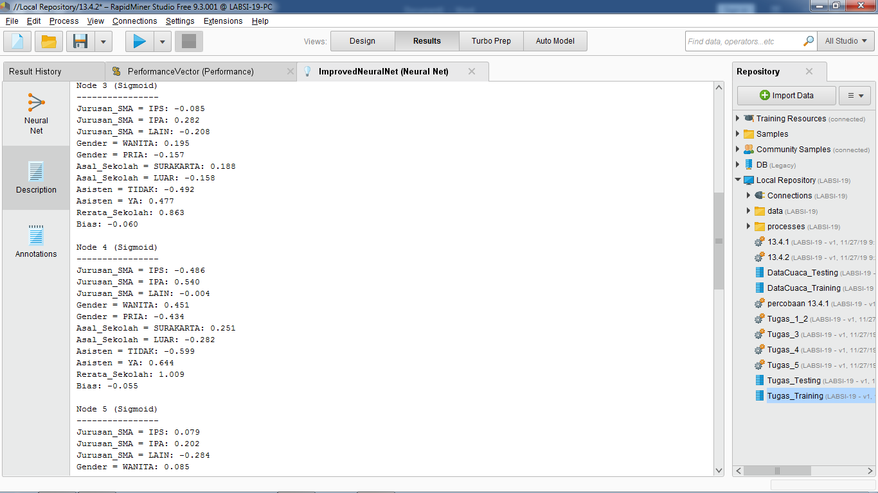

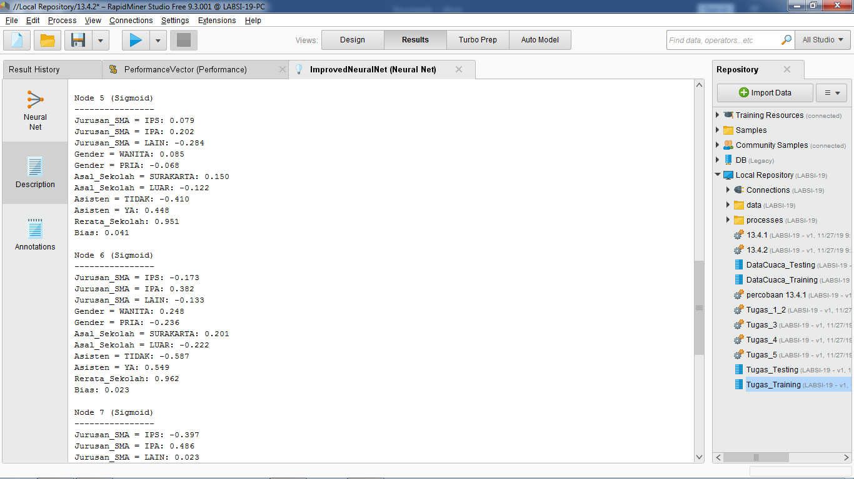

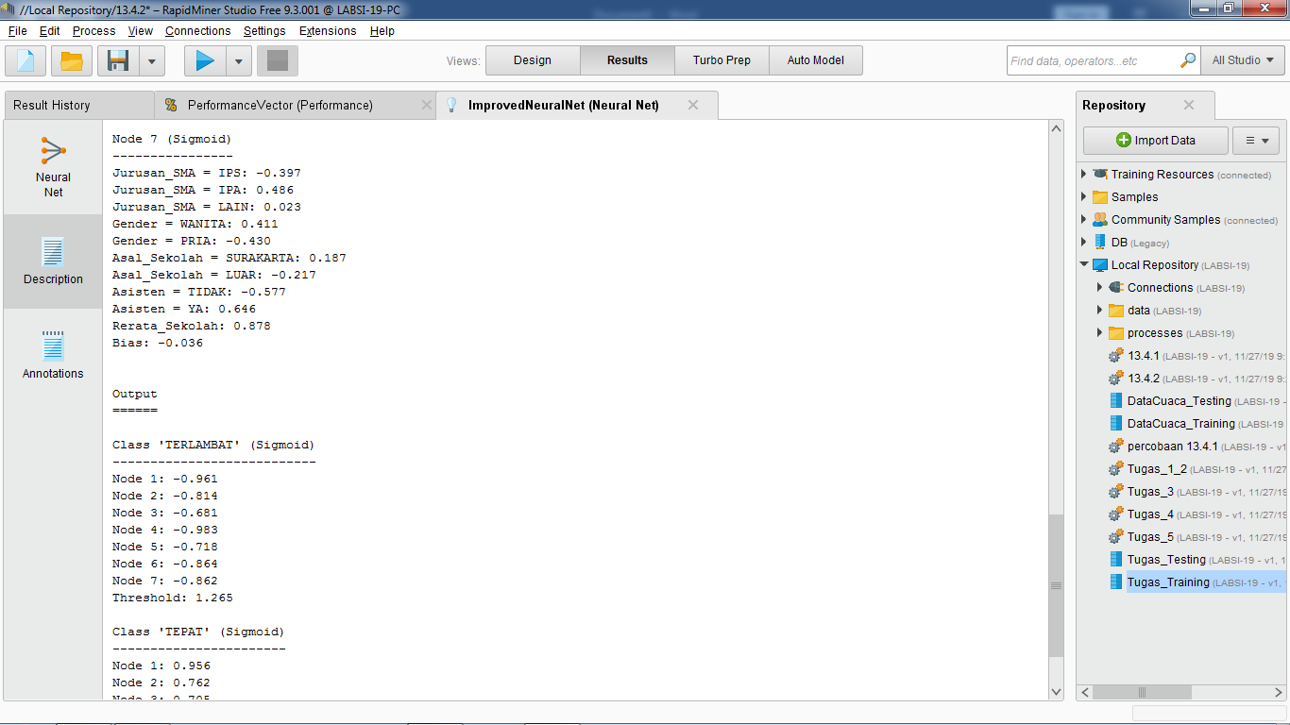

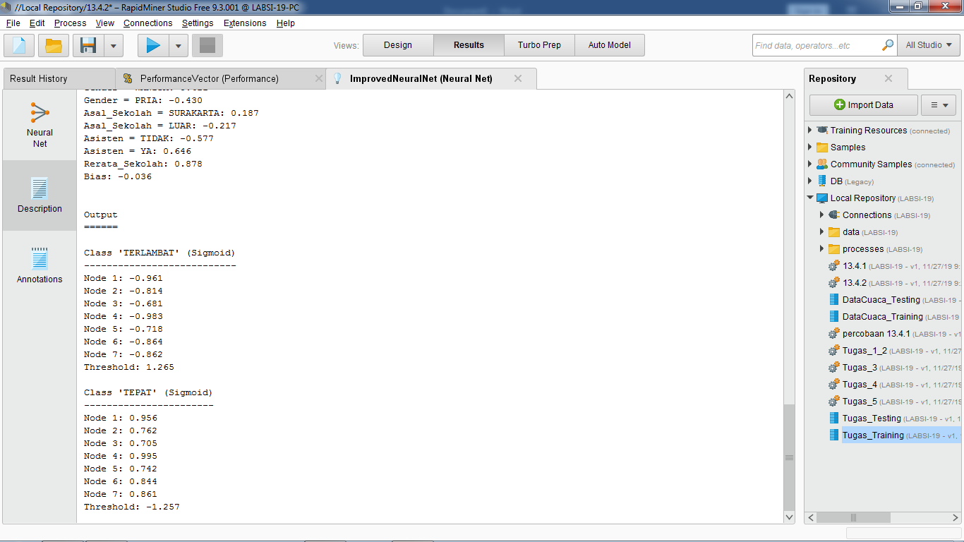

Node 1 (Sigmoid)

----------------

Jurusan_SMA = IPS: -0.448

Jurusan_SMA = IPA: 0.515

Jurusan_SMA = LAIN: -0.026

Gender = WANITA: 0.439

Gender = PRIA: -0.399

Asal_Sekolah = SURAKARTA: 0.268

Asal_Sekolah = LUAR: -0.241

Asisten = TIDAK: -0.661

Asisten = YA: 0.639

Rerata_Sekolah: 0.940

Bias: -0.033

Node 2 (Sigmoid)

----------------

Jurusan_SMA = IPS: 0.269

Jurusan_SMA = IPA: 0.178

Jurusan_SMA = LAIN: -0.418

Gender = WANITA: -0.072

Gender = PRIA: 0.065

Asal_Sekolah = SURAKARTA: 0.135

Asal_Sekolah = LUAR: -0.166

Asisten = TIDAK: -0.420

Asisten = YA: 0.379

Rerata_Sekolah: 1.007

Bias: 0.025

Node 3 (Sigmoid)

----------------

Jurusan_SMA = IPS: -0.085

Jurusan_SMA = IPA: 0.282

Jurusan_SMA = LAIN: -0.208

Gender = WANITA: 0.195

Gender = PRIA: -0.157

Asal_Sekolah = SURAKARTA: 0.188

Asal_Sekolah = LUAR: -0.158

Asisten = TIDAK: -0.492

Asisten = YA: 0.477

Rerata_Sekolah: 0.863

Bias: -0.060

Node 4 (Sigmoid)

----------------

Jurusan_SMA = IPS: -0.486

Jurusan_SMA = IPA: 0.540

Jurusan_SMA = LAIN: -0.004

Gender = WANITA: 0.451

Gender = PRIA: -0.434

Asal_Sekolah = SURAKARTA: 0.251

Asal_Sekolah = LUAR: -0.282

Asisten = TIDAK: -0.599

Asisten = YA: 0.644

Rerata_Sekolah: 1.009

Bias: -0.055

Node 5 (Sigmoid)

----------------

Jurusan_SMA = IPS: 0.079

Jurusan_SMA = IPA: 0.202

Jurusan_SMA = LAIN: -0.284

Gender = WANITA: 0.085

Gender = PRIA: -0.068

Asal_Sekolah = SURAKARTA: 0.150

Asal_Sekolah = LUAR: -0.122

Asisten = TIDAK: -0.410

Asisten = YA: 0.448

Rerata_Sekolah: 0.951

Bias: 0.041

Node 6 (Sigmoid)

----------------

Jurusan_SMA = IPS: -0.173

Jurusan_SMA = IPA: 0.382

Jurusan_SMA = LAIN: -0.133

Gender = WANITA: 0.248

Gender = PRIA: -0.236

Asal_Sekolah = SURAKARTA: 0.201

Asal_Sekolah = LUAR: -0.222

Asisten = TIDAK: -0.587

Asisten = YA: 0.549

Rerata_Sekolah: 0.962

Bias: 0.023

Node 7 (Sigmoid)

----------------

Jurusan_SMA = IPS: -0.397

Jurusan_SMA = IPA: 0.486

Jurusan_SMA = LAIN: 0.023

Gender = WANITA: 0.411

Gender = PRIA: -0.430

Asal_Sekolah = SURAKARTA: 0.187

Asal_Sekolah = LUAR: -0.217

Asisten = TIDAK: -0.577

Asisten = YA: 0.646

Rerata_Sekolah: 0.878

Bias: -0.036

Output

======

Class 'TERLAMBAT' (Sigmoid)

---------------------------

Node 1: -0.961

Node 2: -0.814

Node 3: -0.681

Node 4: -0.983

Node 5: -0.718

Node 6: -0.864

Node 7: -0.862

Threshold: 1.265

Class 'TEPAT' (Sigmoid)

-----------------------

Node 1: 0.956

Node 2: 0.762

Node 3: 0.705

Node 4: 0.995

Node 5: 0.742

Node 6: 0.844

Node 7: 0.861

Threshold: -1.257